Creazione di un sistema di autenticazione di base  
  
Allora c’è da notare che nella nostra applicazione è possibile accedere a qualsiasi pagina, inserendo semplicemente l’url della pagina stessa, ovviamente questa cosa non è **accettabile.**   
  
Quindi dov’è il problema?   
  
Essensialmente se andiamo a dare un occhiata nella nostra applicazine, ciò che deve essere modificato risiede nella configurazione del routing.  
Quindi dobbiamo fare in modo che laddove si tengi di accedere a degli specifici url, **i quali dovrebbero essere protetti,** questi devono essere prima verificati, in sostanza bisogna verificare che l’utente sia o meno connessio, se almeno autenticato all’interno della nostra applicazione.  
  
Primo passaggio è di andare a creare un **nuova guardia**, come?   
 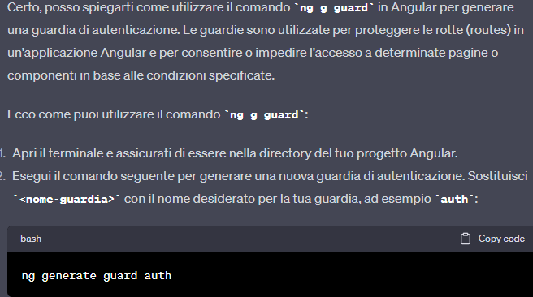  
Verrà creata la nostra guardia per le rotte/url e possiamo impostare una logica, ma prima di tutto andiamo a convalidare la sessione di login, abbiamo utilizzato il nostro sessioStorage nel ostro servizio dentro il quale viene gestita la logica di login.  
  
nella nostra guardia abbiamo dovuto utilizzare, due costanti,   
  
**userId** recupera il valore della sessione per verificare se è presente nella memoria della sessione, se non è presente allora parte la seconda costante **router** che ci serve per utilizzare il servizio di routing  
 